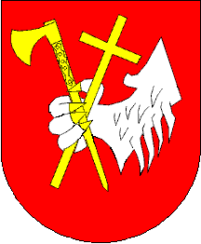
Žádost o pronájem sálu kulturního domu v Chodském Újezdě.

Obecní úřad
Chodský Újezd 71
348 15 Planá

Žádám o pronájem

sálu Kulturního domu v Chodském Újezdě
na víkend ve dnech ……………………………………….do……………………………………………..za účelem uspořádání

…………………………………………………………………………………………………………………………………………………………….

V…………………………………………..dne…………………………………

Jméno,příjmení,bydliště,telefon

…………………………………………………….

……………………………………………………..

……………………………………………………..

……………………………………………………..

………………………………………………………
podpis

